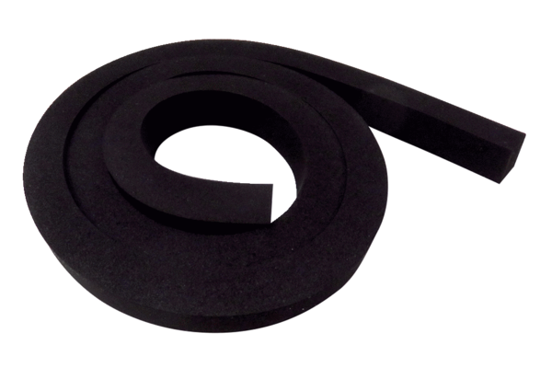Tömítés DI WS 75Választék: K
Termékszám: E192.0801.0000Gyártó: MAICO

